1. Dvojičky Karolínka a Jakub si zaznačili do tabuľky svoje školské známky, ktoré dostali počas celého polroka z určitých predmetov :

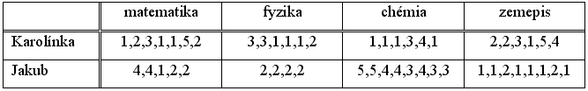 Vypočítaj výslednú známku súrodencov z daných predmetov. Z koľkých predmetov dostala na vysvedčení Karolínka lepšiu známku ako jej brat Jakub?

1. Pri meraní 63 žiakov boli zistené nasledujúce údaje o výške a príslušnom počte žiakov  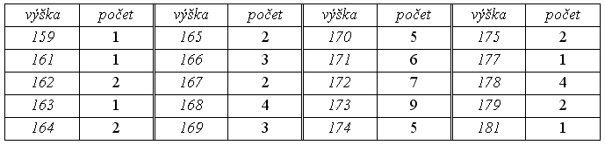

 Urči aritmetický priemer, medián, modus výšky žiakov.

1. Pri vážení dvadsiatich kilogramových vreciek cukru sme zistili nasledovné hodnoty v kg : 1,00; 1,01; 1,05; 0,99; 0,95, 1,00; 0,98, 0,99; 1,04; 1,06; 0,93; 1,00; 1,03; 0,97; 1,00; 0,99; 1,05; 1,01; 0,94; 1,00. Urči medián a vypočítaj disperziu daného znaku.
2. Žiaci písali testy z anglického jazyka a obdržali nasledovné počty bodov: 19, 21, 22, 23, 29, 31, 30, 29, 32, 33, 24, 34, 27, 35, 34, 38, 35, 36, 37, 38, 34, 35, 39, 40, 43, 34, 35, 38, 42, 41, 42, 45, 48, 36, 37, 43, 40, 37, 40. Zostrojte tabuľku rozdelenia početností bodov, nájdite aritmetický priemer získaných bodov, medián, modus.